北师大版小学数学五年级上册《组合图形的面积》
班级： 姓名：
我的学习目标：
- 我会探索组合图形面积计算的方法。
2、我能根据组合图形的条件，灵活运用割补法正确计算其面积。
3、我能解决生活中与组合图形有关的实际问题，认识数学的价值。
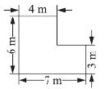  我的学习过程：  - 自主探究、合作交流  老师准备给客厅铺上地毯，客厅的平面图如图所示。  - 估一估，客厅的面积大约有多大？（ ）平方米。  - 想一想,算一算，客厅的面积有多大？  我是这样想的：  我的计算方法：  答：  - 小组讨论：还可以怎样计算客厅的面积？（画出其他同学的方法）  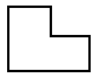  - 我会快速计算这个图形的面积。  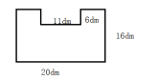  5、归纳总结：在计算组合图形的面积时，要根据已知条件将组合图形转化成基本图形，可以用 、 的方法，然后根据信息先计算出基本图形的面积，再求出组合图形的面积。  二、自我检测，巩固练习。  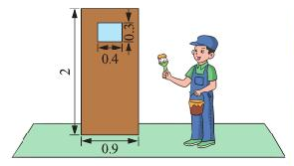  1.学校要给30扇教室门的正面刷漆。（单位：米）  （1）需要刷漆的面积一共是多少平方米？  （2）如果每平方米需要花费5元，那么刷漆一共需要多少元？  - 拓展提升。  在生活中经常看到这样的标志，商城准备把里面的图形涂上醒目的黄色，你能计算这个图形的面积吗？（单位：厘米）想一想，做一做。  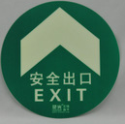  40  15  - 我学到了什么？  我的收获：☆☆☆☆☆ | 我的  课堂笔记

